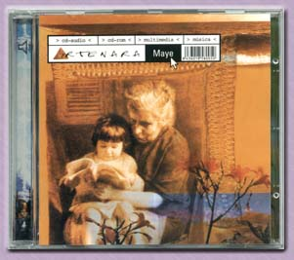
MAYE, 2001
TEMA | TIEMPO |  | AUDIO |  |  | VIDEO
LA GERIA |  | 4'26" |  |  | MP3
PAPAGÜEVO |  | 2'48" |  |  | MP3 |  | QT
MAR DE ARENA |  | 2'57" |  |  | MP3
MAYE |  | 3'48" |  |  | MP3
ARTE SANO |  | 3'44" |  |  | MP3 |  | QT
TIERRA Y CIELO |  | 3'58" |  |  | MP3
EL RIACHUELO |  | 3'47" |  |  | MP3
UCANCA |  | 3'41" |  |  | MP3
ZAGUÁN |  | 3'51" |  |  | MP3
EL GOLFO |  | 3,11" |  |  | MP3
ALISIO |  | 3'25" |  |  | MP3
BUGANVILLA |  | 2'24" |  |  | MP3
MULTIMEDIA (+ info) |  |  |  | ARCHIVO ZIP
EL MULTIMEDIA MAYE CONSISTE EN UN ARCHIVO COMPRIMIDO ZIP DE 144 MEGAS QUE CONTIENE UN INTERACTIVO CON TODOS LOS TEMAS DEL CD DE MAYE.
SE TRATA DE UNA INNOVADORA FORMA DE ESCUCHAR Y VER NUESTRO TRABAJO.
SOLO TIENES QUE BAJAR EL ARCHIVO ZIP (CON PACIENCIA YA QUE PESA BASTANTE) Y DESCOMPRIMIRLO. SOLO FUNCIONA PARA PC (DISCULPAS SINCERAS PARA TODOS LOS MACKEROS). ENCIENDE LOS ALTAVOCES DE TU ORDENADOR, HAZ CLICK EN EL ICONO ROJO DENOMINADO "ARTENARA" Y PREPÁRATE PARA DISFRUTAR.
SI COPIAS EL CONTENIDO DE LA CARPETA DESCOMPRIMIDA EN UN CD, ESTE SE AUTOEJECUTARÁ EN CUALQUIER ORDENADOR PC AL QUE INTRODUZCAS EL CD GRABADO.

